Decembrie 2021- Activități educaționale |  |  |  |  |  |  | 
Wk | Marți | Miercuri | Joi | Vineri | Sâmbătă | Duminică | Luni
1 |  | 1 | 2 | 3 | 4 | 5 | 6
 | 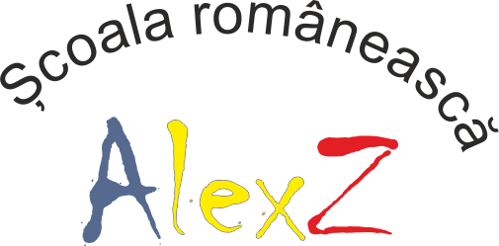 | La mulți ani, Romania!  Vizualizează un film despre  Marea Unire | Scrie o propoziție despre iarnă | Citește o poezie despre iarnă  Încearcă „Fulgul de zăpadă” | Ajut-o pe mama la treburile casnice | Învață trei cuvinte noi în limba română  Cizmulițe  Nuielușa  Ghetuțe | A venit Moș Nicolae  Ascultă o poveste sau un colind dedicat Sfântului Nicolae
2 | 7 | 8 | 9 | 10 | 11 | 12 | 13
 | Scrie o scrisoare către Moș Crăciun | Cântă  „Săniuța fuge” | Găsește în casă, cinci obiecte  care încep cu litera C | Faceți o ghirlandă sau decorațiune de Crăciun | Învață trei cuvinte noi în limba română  Colind  Brad  Bulgăre | Spune-ne cum îți vei petrece vacanța de iarnă | Ajut-o pe mama să coaceți biscuiți
3 | 14 | 15 | 16 | 17 | 18 | 19 | 20
 | Scrie o povestioară despre bunici | Fă cinci minute de exerciții fizice | Ascultă un colind  Iată, vin colindători | Învață trei cuvinte noi în limba română  Stea  Ceas  Țurțure | Găsește în casă, cinci obiecte  care sunt roși | Recapitulează  Alfabetul | Fă o felicitare de Crăciun
4 | 21 | 22 | 23 | 24 | 25 | 26 | 27
 | Descrie mâncarea ta preferată | Urmărește traseul lui Moș Crăciun  noradsanta.org | Cântă  Moș Crăciun cu plete dalbe | Povestea lui Moș Crăciun | Azi este Crăciunul  Scrie o scrisoare de mulțumire către Moș Crăciun | Vizionează un film de Crăciun | Joacă un joc preferat cu familia ta
5 | 28 | 29 | 30 | 31 | 1
 | Fă o listă cu ce vrei să faci anul viitor | Joacă  „Alunelul, alunelu, hai la joc” | Scrie cinci lucruri pentru care ești recunoscător | Vizionează peripețiile lui Nică la  urat | La Mulți Ani  2021
Alexz Educational – activități educaționale FB: Alexz-Ramaneste de la A la Z Twitter: Alexz Educational Instagram: Alexz Educational |  |  |  |  |  |  | www.alexzeducational.co.uk

